


UNIVERSIDADE FEDERAL DA BAHIA - FACULDADE DE ARQUITETURA
Laboratório de estudos avançados em Cidade, Arquitetura e tecnologias Digitais

Oficina:
Lógica de Programação Aplicada à Criação e Análise da Forma.
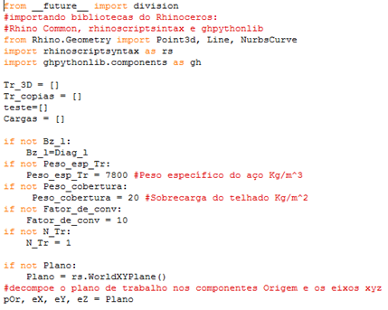
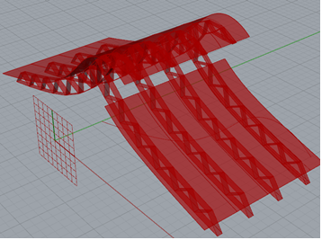
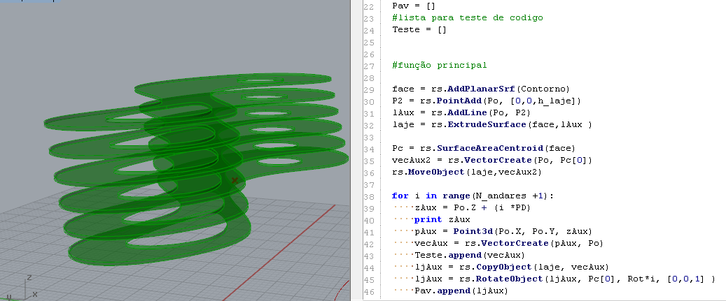

Professor: Fernando Ferraz Ribeiro – fernando.ribeiro@ufba.br

Inscrições:
26, 27 e 28 de setembro. LCAD
Curso:
Local : FAUFBA – LCAD - 02/10/2017 À 19/02/2018 - Seg – 18:30 ás 20:30

